# REVISIÓN BIBLIOGRÁFICA

## 2002. A. Contri.

Uso de CMM (Coordinate Measuring Machines) para realizar mediciones e identificación de superficies.

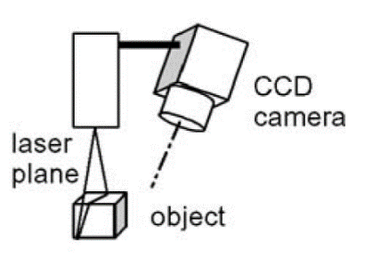DESCRIPTION OF THE 3D DlGlTlSlNG SYSTEM: triangulación del laser y un receptor, para así identificar el objeto 3D

Se pueden presentar errores tanto en el transmisor (laser) como en el receptor (cámara CCD)

Error del láser: el rayo emitido sigue una Ley Gaussiana y en ciertas ocasiones el rayo reflejado no es acorde a dicha Ley, lo que puede causar una pérdida de información.

Error de la cámara: La asociación de las lentes presenta diferentes problemas (distorsiones geométricas defectos cromáticos …) y una desalineación de varias lentes puede ser objeto de una distorsión de descentrado y si la lente tiene algún tipo de defecto produce distorsiones tangenciales